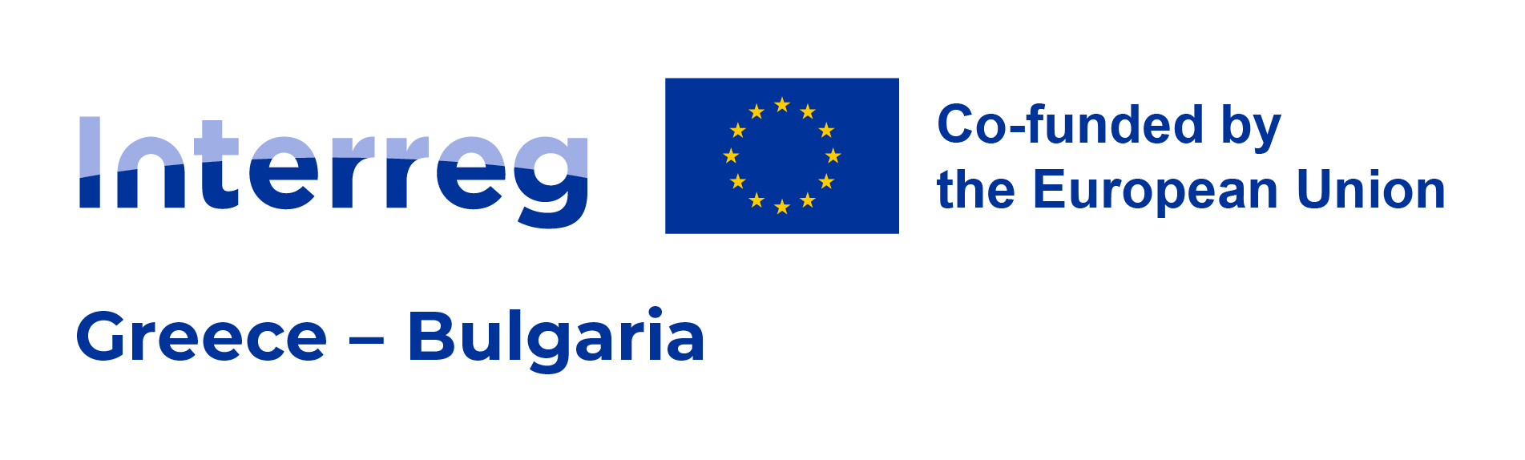
www.greece-bulgaria.eu/

Информационен ден:

1 ^{-ва} отворена покана за предложения за проекти
INTERREG VI-A «Гърция – България 2021-2027

В рамките на 1 ^{-ва} отворена покана за подаване на проектни предложения по Програмата за трансгранично сътрудничество INTERREG VI-A «Гърция – България 2021 – 2027 г.» се организира информационен ден за потенциални кандидати в Благоевград, вторник, 27 февруари 2024 г. (10.30–15.00 ч.).
Събитието, организирано от Управляващия орган и Съвместния секретариат на Програмата, в сътрудничество с българския Национален орган (Министерството на регионалното развитие и благоустройството на Република България), ще бъде ще се проведе в зала „22. ² септември” на община Благоевград (пл. Георги Измирлиев 1), в Благоевград, България.
Поканата беше открита на 12 февруари. Кандидатите могат да подават проектни предложения до 27 март 2024 г. (14:00 ч.). Общият бюджет на поканата възлиза на 32 050 467,10 евро, като финансирането от ЕС чрез ЕФРР (Европейски фонд за регионално развитие) е 80 %, а останалите 20 % са национално финансиране от страните, участващи в Програмата.
Програмата ще финансира дейности, фокусирани върху следните специфични цели:
- Насърчаване на прехода към кръгова икономика с ефективно използване на ресурсите.
- Подобряване на опазването на природата, биоразнообразието и зелената инфраструктура, включително градските зони, и намаляване на всички форми на замърсяване.
- Подобряване на равния достъп до приобщаващи и качествени услуги в образованието, обучението и ученето през целия живот чрез разработване на достъпна инфраструктура, включително чрез насърчаване на устойчивостта за дистанционно и онлайн образование и обучение.
- Засилване на ролята на културата и устойчивия туризъм в икономическото развитие, социалното включване и социалните иновации.
Потенциалните бенефициенти, които желаят да присъстват лично на събитието, трябва да се регистрират през официалния уебсайт на Програмата (на линка тук ), до неделя, 25.02.2024 г. Програмата на събитието и връзката за онлайн участие са достъпни на същата страница. Работният език на събитието е английски, който е официалният език на Програмата.
Повече информация за Програма INTERREG VI-A «Гърция – България 2021 – 2027», първата покана и процеса на подаване на проектно предложение можете да намерите на уебсайта на Програмата тук .

